* **项目仪表板**

项目进度图

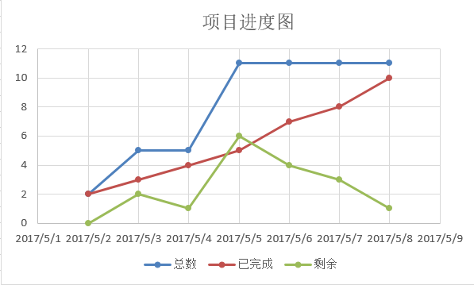

* **上周安排**

|  |  |  |  |
| --- | --- | --- | --- |
| 任务 | 时间区间 | 责任人 | 目标状态 |
| 1. 项目可行性分析 | 2017-5-2~2017-5-7 | 田源 | 完成 |
| 1. 界面原型设计 | 2017-5-2~2017-5-7 | 全员 | 进行中 |
| 1. 需求分许 | 2017-5-2~2017-5-7 | 王彤彤 | 完成 |

* **本周执行情况**

|  |  |  |  |
| --- | --- | --- | --- |
| 任务 | 时间区间 | 责任人 | 完成情况 |
| 1. 项目可行性分析 | 2017-5-2~2017-5-7 | 田源 | 100% |
| 2. 界面原型设计 | 2017-5-2~2017-5-7 | 全员 | 88% |
| 3. 需求分许 | 2017-5-2~2017-5-7 | 王彤彤 | 100% |

* **问题和关注点**

本周任务主要在项目的前期准备和部分系统设计包括项目可行性分析，项目的需求分析，前端界面原型的设计。

* **下周安排**

|  |  |  |  |
| --- | --- | --- | --- |
| 任务 | 时间区间 | 责任人 | 目标状态 |
| 1. 界面原型设计 | 2017-5-8~2017-5-14 | 全员 | 未完成 |
| 1. 迭代拟定开发规范 | 2017-5-8~2017-5-14 | 梁玉冬 | 未完成 |
| 1. 数据构架设计 | 2017-5-8~2017-5-14 | 骆静静，王彤彤 | 未完成 |
| 1. 系统构架设计 | 2017-5-8~2017-5-14 | 梁玉冬 | 未完成 |
| 1. 项目编码开发前统一学习 | 2016-11-8~2016-11-8 | 全体 | 未完成 |